
FASES REQUERIMIENTO DE SOFTWARE

1. DESCRIPCION GENERAL DEL REQUERIMIENTO
2. FASE DE FORMALIZACIÓN
3. ANALISIS DE REQUISITOS Y REQUERIMIENTOS
5. LEVANTAMIENTO DEL REQUERIMIENTO DETALLADO
6. DISEÑO DE LA ARQUITECTURA DE SOLUCION

DESCRIPCION GENERAL DEL REQUERIMIENTO

PROYECTO | Automatización de demandas a través de página web
Nombre Requerimiento: | Abogabot
Fecha Solicitud: | 16/02/2022
Responsable(s) Solicitud: | Charles McGill
Dependencia(s) Solicitante: | Hamlin, Hamlin & McGill
Responsable Funcional designado por el equipo de desarrollo de software: | Alan Ontiveros

FASE DE FORMALIZACIÓN

Descripción de la Solicitud
Usuario Solicitante
Se necesita de una aplicación web que permita la automatización de las demandas, el usuario debe de hacer uso de un formulario donde se registren los datos del cliente e información sobre la demanda, también debe de incluir un modulo de pago para finalizar el tramite.
Ademas de lo anterior el cliente debe de obtener la facilidad para realizar el seguimiento de sus solicitudes.
Líder Funcional
El despacho de abogados Hamlin, Hamlin & McGill requiere automatizar la solicitud de demandas de sus clientes a travez de una pagina web.
El usuario debe de registrarse creando una cuenta la cual le permitirá iniciar demandas y realizar un seguimiento del estatus de las mismas.
Para realizar el registro el cliente deberá de llenar un formulario con sus datos e información sobre la demanda, una vez completo el formulario se manda a proceso de pago para finalizar la solicitud.
El portal creara un documento en pdf no editable por cada solicitud recibida.
Para actualizar el estatus de las solicitudes se creara un modulo donde el administrador del sistema podrá actualizar el estatus de las solicitudes y agragara comentarios por cada evento en el proceso notificando por medio de correo electrónico cada actualización.
La aplicación debe de ser responsiva y adecuarse a la paleta de colores del logo del buffet Hamlin, Hamlin & McGill.

FIRMAS DE ACEPTACIÓN:

________________________________ _______________________________
Charles McGill Alan Ontiveros
Hamlin, Hamlin & McGill Oficina Tecnologías de la Información

ANALISIS DE REQUISITOS Y REQUERIMIENTOS

Fecha Inicio | DD/MM//AAAA |  | Fecha Final | DD/MM//AAAA
Modelamiento de Negocio
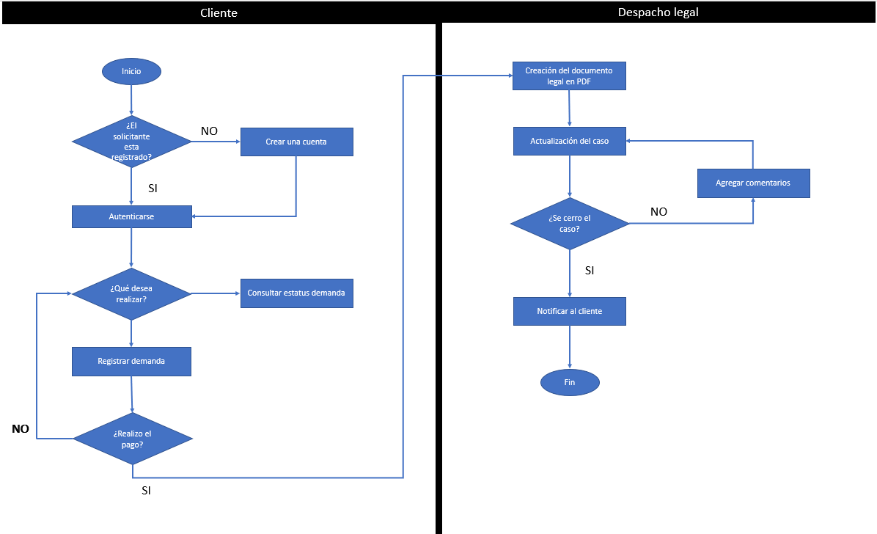

Términos de Referencia
Alcance de la solución | El desarrollo web permitirá:  - Automatizar los procesos de las demandas  - Controlar pagos
Requerimientos Funcionales y criterios de aceptación | El cliente podrá:  - Crear una cuenta y autenticarse en la pagina web  - Registro de datos personales y datos sobre la demanda mediante un formulario  - Realizar pagos por medios digitales  - Monitorear el proceso de la demanda a travez de la pagina web  - Recibir actualizaciones sobre su caso por medio de email  El administrado de la pagina web podrá:  - Visualizar pagos recibidos  - Gestionar el estatus y comentarios de las demandas a través de la pagina web y correo electrónico.
Requerimientos no Funcionales y de calidad | - Aplicación responsiva y adaptable a dispositivos móviles.  - Diseño inspirado al logo de la compañía.  - Uso fácil e intuitivo.
Interesados en la solución
  Nombre/Rol/Perfil | Descripción
  Alan Ontiveros | Responsable del equipo de desarrollo.
  Alan Ontiveros | Responsable de UI/UX
  Alan Ontiveros | Responsable de desarrollo Frontend
  Alan Ontiveros | Responsable de desarrollo Backend
Precondiciones | - Definir agenda de reuniones y cronograma de actividades.
Requisitos Técnicos | Tipo de Desarrollo | Web Escritorio Móvil Servicio Web  Servicio Windows Otro:__________________
Requisitos Técnicos | Base de Datos | Oracle  SQL Server  MySQL  MongoDB  Otro:__________________ |  |  | Versión  _______  _______  _8.0.25_  _______  _______  _______
Requisitos Técnicos | Lenguaje | C#  VB  PHP  Java  JavaScript  Otro:___________________ |  |  | Versión  _______  _______  _______  Version 8 Update 321 _______  _______  _______  _______
Viabilidad Técnica | Luego de adelantado el análisis de los requisitos y requerimientos es viable proponer una solución técnica para esta solicitud: SI (X ) NO ( )
FIRMAS DE ACEPTACIÓN:
Nombre | Dependencia | Teléfono | Firma
Charles McGill | Hamlin, Hamlin & McGill | 1234567890 | Xxxxxxxxxxxxxxxxxx
Alan Ontiveros | Oficina Tecnologías de la Información | 0987654321 | Xxxxxxxxxxxxxxxxxx
- FASE DE PLANEACIÓN Y GERENCIA DEL PROYECTO

Responsable |  |  |  |  | Fecha
Plan estratégico de fases del proyecto
N° | Nombre Etapa | Actividad |  | Rol Responsable |  | Fecha Inicio | Fecha Fin |  | Comentarios
1 | Requerimientos | Identificar las necesidades de la aplicación |  | Alan Ontiveros |  | 21/02/2022 | 27/02/2022
2 | Diseño | Elaboración de wireframe, UI & UX |  | Alan Ontiveros |  | 28/02/2022 | 06/03/2022
3 | Implementación | Base de datos, Frontend y Backend |  | Alan Ontiveros |  | 07/03/2022 | 13/03/2022
4 | Pruebas | Integracion de pruebas integrales y unitarias |  | Alan Ontiveros |  | 14/03/2022 | 20/03/2022
5 | Lanzamiento | Hostear el proyecto |  | Alan Ontiveros |  | 21/03/2022 | 27/03/2022
6 | Mantenimiento | Programar mantenimiento y actualizaciones |  | Alan Ontiveros |  | 28/03/2022 | ---------------
Diagrama de planeación


NOTA: Las fechas de planeación establecidas en este documento son aproximadas y estarán sujetas a modificaciones que surjan por control de cambios u otros factores.

FIRMAS DE ACEPTACIÓN:
Nombre | Dependencia | Teléfono | Firma
Charles McGill | Hamlin, Hamlin & McGill | 1234567890 | Xxxxxxxxxxxxxxxxxx
Alan Ontiveros | Oficina Tecnologías de la Información | 0987654321 | Xxxxxxxxxxxxxxxxxx

LEVANTAMIENTO DEL REQUERIMIENTO DETALLADO

Las historias de usuario deben ser independientes y debidamente identificadas; deben corresponder a una única funcionalidad y deben ser cortas y concisas
HISTORIAS DE USUARIO
Nº. |  | H_01
Titulo |  | Crear cuenta
Fecha |  | 21/02/2022
Estimación |  | 96
Característica/Funcionalidad
Necesito que el cliente sea capaz de crear una cuenta y registrar sus datos en un formulario. Estos datos son: Nombre, apellidos, fecha de nacimiento, numero telefónico, curp, rfc, e-mail(este servirá como nombre de usuario) y password.

Razón/Resultado
Atencion personalizada y mayor eficiencia en la comunicación entre el cliente y el despacho.

Criterios de Aceptación
Nº | Titulo |  | Contexto | Evento
1 | Crear cuenta. |  | De existir un campo vacio en el formulario, no se podrá continuar con el registro. | Cuando el cliente da clic en el botón registrar datos.
2 | Validacion de datos. |  | Cuando se introducen datos incorrectos se deberá mostrar un mensaje de error. | Cuando en el registro se colocan datos incorrectos a los solicitados en el formulario.

HISTORIAS DE USUARIO
Nº. |  | H_02
Titulo |  | Inicio de sesión
Fecha |  | 21/02/2022
Estimación |  | 64
Característica/Funcionalidad
El cliente debe de ser capaz de iniciar sesión con las credenciales que genero durante el registro.

Razón/Resultado
Las solicitudes deben de ser personales y mantener la privacidad del cliente.

Criterios de Aceptación
Nº | Titulo |  | Contexto | Evento
1 | Inisio de sesión. |  | Si algún carácter de las credenciales no es correcto se mandara un mensaje de error. | Durante el inicio de sesión.
2 | No puede iniciar sesión porque olvido sus credenciales. |  | En este caso el cliente no recuerda o su usuario o contraseña. | Se tiene habilitado un botón para recuperar contraseña o nombre de usuario.

HISTORIAS DE USUARIO
Nº. |  | H_03
Titulo |  | Registro de denuncia
Fecha |  | 21/02/2022
Estimación |  | 32
Característica/Funcionalidad
El cliente debe de ser capaz de realizar a través de un formulario el registro de una denuncia, se solicitan datos personales, se agrega un campo para detallar la incidencia y anexar evidencia que pueda ayudar al caso.

Razón/Resultado
El proceso de registro debe de ser intuitivo y resultar fácil para el cliente.

Criterios de Aceptación
Nº | Titulo |  | Contexto | Evento
1 | Registrar denuncia. |  | Al igual que en el registro de usuario todos los campos deben de estar completos. | Cuando el cliente completa el formulario y desa continuar con el proceso.

HISTORIAS DE USUARIO
Nº. |  | H_04
Titulo |  | Pago del serviciop
Fecha |  | 21/02/2022
Estimación |  | 32
Característica/Funcionalidad
Se debe habilitar una ventana para el pago del servicio, el pago debe efectuarse con tarjeta de debito u crédito.

Razón/Resultado
El motivo es para que el proceso de pago sea eficiente y por medio digitales.

Criterios de Aceptación
Nº | Titulo |  | Contexto | Evento
1 | Pago del servicio. |  | Si los datos del pago son incorrectos se notificara al cliente. | Al proceder con el pago.

HISTORIAS DE USUARIO
Nº. |  | H_05
Titulo |  | Registro de pagos
Fecha |  | 21/02/2022
Estimación |  | 32
Característica/Funcionalidad
El administradosr del sitio web debe de poder visualizar los pagos que se han realizado, los datos que se mostraran son : Folio de pago, usuario, concepto y id de denuncia

Razón/Resultado
Controlar y validar el registro de los pagos.

Criterios de Aceptación
Nº | Titulo |  | Contexto | Evento
1 | Visuallizacion de los registros de pagos. |  | Solo el administrador del sitio web puede acceder a esta información, cualquier otro usuario no será capaz de revisar esta información. | Cuando algún otro usuario intenta revisar los registros.

HISTORIAS DE USUARIO
Nº. |  | H_06
Titulo |  | Actualizaciones del estatus de los casos
Fecha |  | 21/02/2022
Estimación |  | 32
Característica/Funcionalidad
Con cada actualización del caso el administrador tiene que subir los cambios y agregar comentarios en caso de ser necesario.

Razón/Resultado
Mantener una comunicación constante.

Criterios de Aceptación
Nº | Titulo |  | Contexto | Evento
1 | Actualización del estatus de cada caso. |  | El administrador ingresa al portal para realizar las actualizaciones en cada caso. | Cuando el administrador entra a la sección donde se pueden realizar las actualizaciones y agregar comentarios.

Firmas de aceptación
Nombre | Dependencia | Teléfono | Firma
Charles McGill | Hamlin, Hamlin & McGill | 1234567890 | Xxxxxxxxxxxxxxxxxx
Alan Ontiveros | Oficina Tecnologías de la Información | 0987654321 | Xxxxxxxxxxxxxxxxxx

DISEÑO DE LA ARQUITECTURA DE SOLUCION

En caso de que existan excepciones asociadas a la arquitectura de referencia se debe incluir su correspondiente justificación en las vistas que aplique.

Fecha | DD/MM/AAAA
Vista Lógica
Se puede utilizar alguno de los siguientes diagramas UML: Diagrama de Clase, Diagrama de Comunicación, Diagrama de Secuencia.
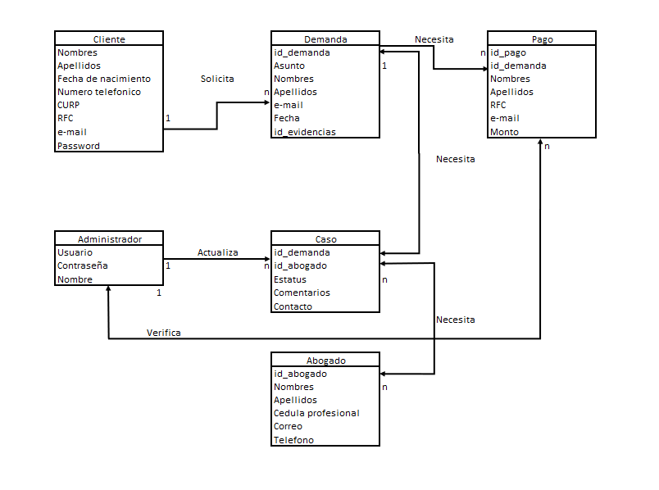

Si utiliza convenciones para diagramas Ad hoc, por favor describirlas aquí
Vista de Implementación
Se puede utilizar alguno de los siguientes diagramas UML: Diagrama de componentes o diagrama de Paquetes
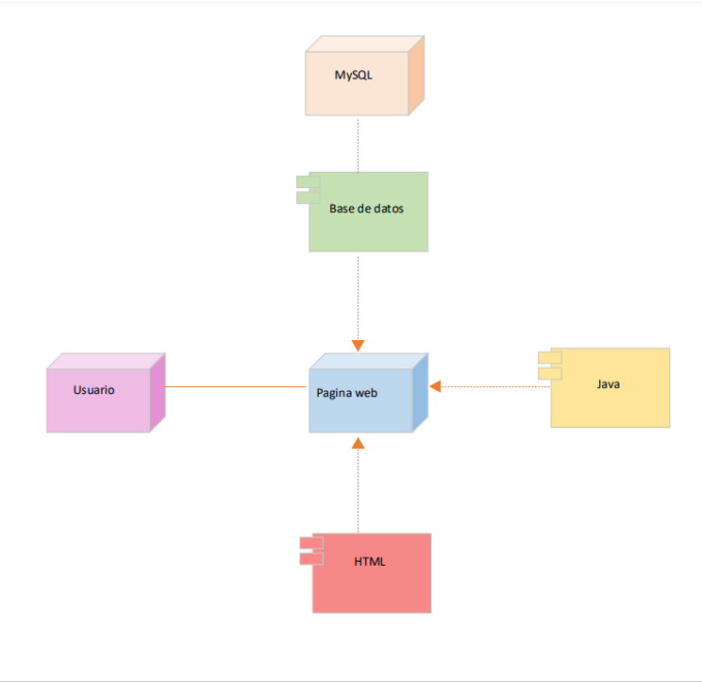

Si utiliza convenciones para diagramas Ad hoc, por favor describirlas aquí
Vista de Proceso
Se puede utilizar alguno de los siguientes diagramas UML: Diagrama de actividades o de flujo

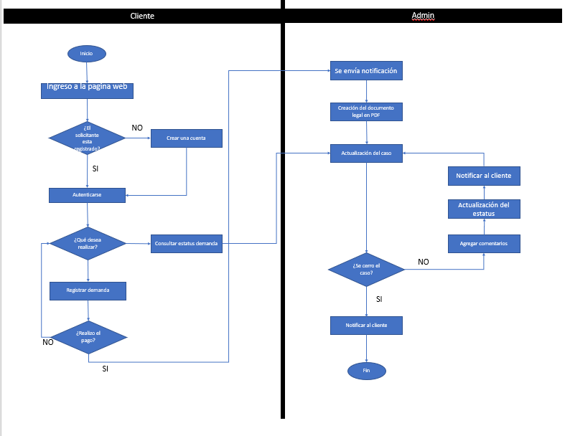

Si utiliza convenciones para diagramas Ad hoc, por favor describirlas aquí
Vista de Física
Se puede utilizar el diagrama UML de despliegue.
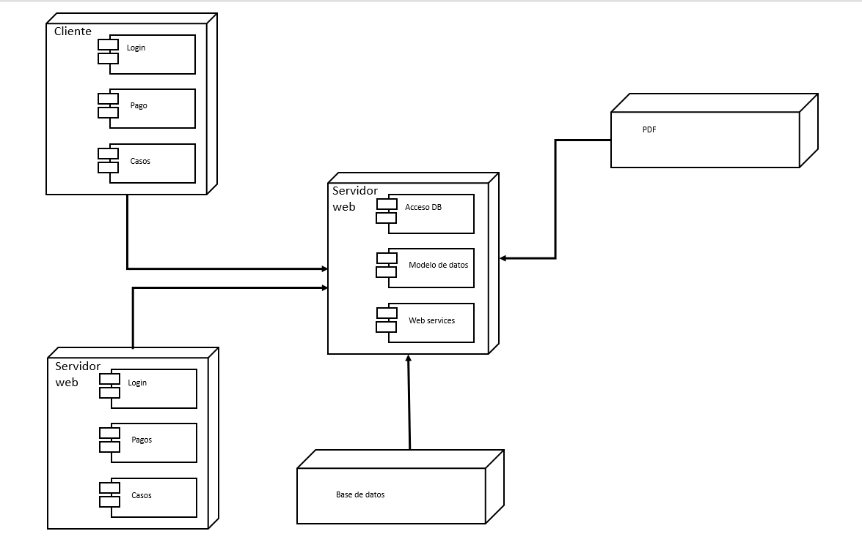

Si utiliza convenciones para diagramas Ad hoc, por favor describirlas aquí
Prototipos de interfaces de usuario
Mockups o Bocetos de interfaces graficas para Front-End.
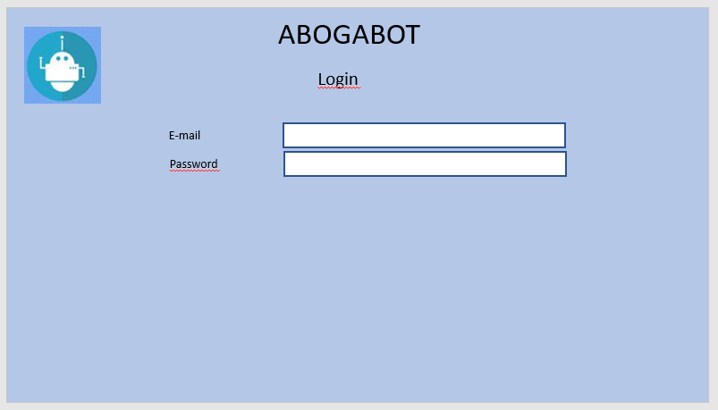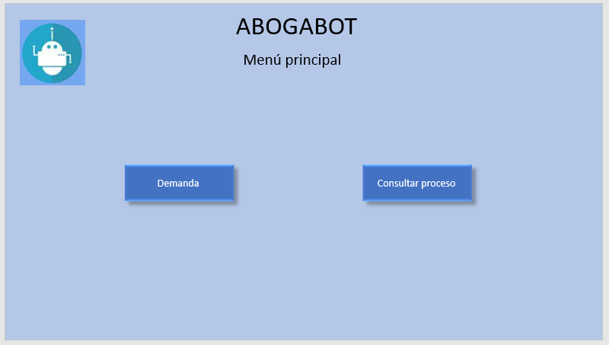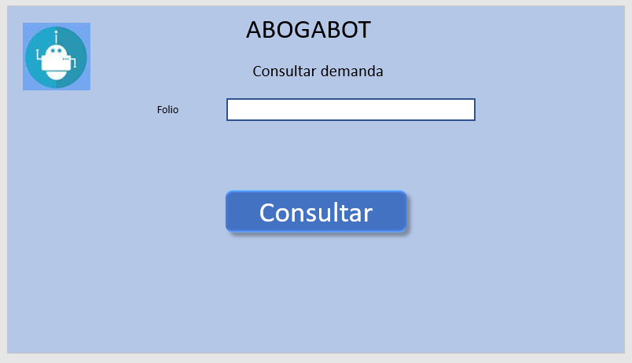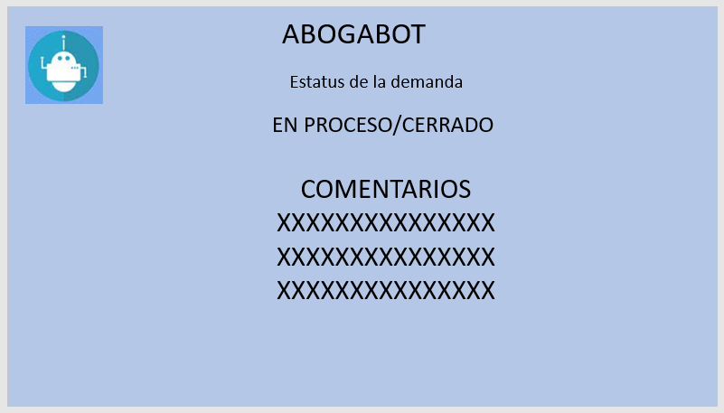

Si utiliza convenciones para diagramas Ad hoc, por favor describirlas aquí
Firmas de aceptación
Nombre |  | Dependencia | Teléfono |  | Firma
Charles McGill |  | Hamlin, Hamlin & McGill | 1234567890 |  | Xxxxxxxxxxxxxxxxxx
Alan Ontiveros |  | Oficina Tecnologías de la Información | 0987654321 |  | Xxxxxxxxxxxxxxxxxx
Nota: En caso de considerar limitado el uso de UML, es posible utilizar diagramas Ad Hoc.

